บทที่ 2 ผลการออกแบบระบบ

ในบทนี้จะเป็นเนื้อหาเกี่ยวกับรายละเอียดผลการออกแบบระบบ (Detailed Design) ซึ่งเป็นผลมาจากการออกแบบสถาปัตยกรรมระบบ และเทคโนโลยีที่เลือกได้ ดังที่ได้กล่าวมาในบทก่อนหน้า โดยในระบบ {ชื่อระบบ} นั้นจะมีรายละเอียดของการออกแบบ ดังนี้

ผลการออกแบบ Input/Output ของระบบ (Input/Output Design)

การติดต่อกับผู้ใช้ (User Interface Design)

การจัดกลุ่มและการเชื่อมโยงของโปรแกรม (Design of Navigation Control)
ระบบงานสารบรรณคดี (DCS)
ลำดับ | รหัสหน้าจอ | ชื่อหน้าจอ
1 | Menu | ระบบงานสารบรรณคดี
2 | DCS001 | ทะเบียนรับ

ระบบงานรับคำร้อง (PET)
ลำดับ | รหัสหน้าจอ | ชื่อหน้าจอ
1 | Menu | ระบบงานรับคำร้อง
2 | PET001 | บันทึกคำร้อง
3 | PET002 | ข้อมูลผู้เกี่ยวข้อง

การออกแบบหน้าจอการใช้งาน (Screen Design)

ระบบงานสารบรรณคดี (DCS)

เมนูทะเบียนรับ
หน้าจอบันทึกทะเบียนรับ
รหัสหน้าจอ | ERPS001 | ประเภทหน้าจอ | บันทึกข้อมูล
ชื่อหน้าจอ | จัดการบุคลากร
รายละเอียด
เงื่อนไขการทำงาน
คุณสมบัติการทำงาน
ผลลัพธ์ที่ได้
อ้างอิง TOR ตามข้อ
Screen Design
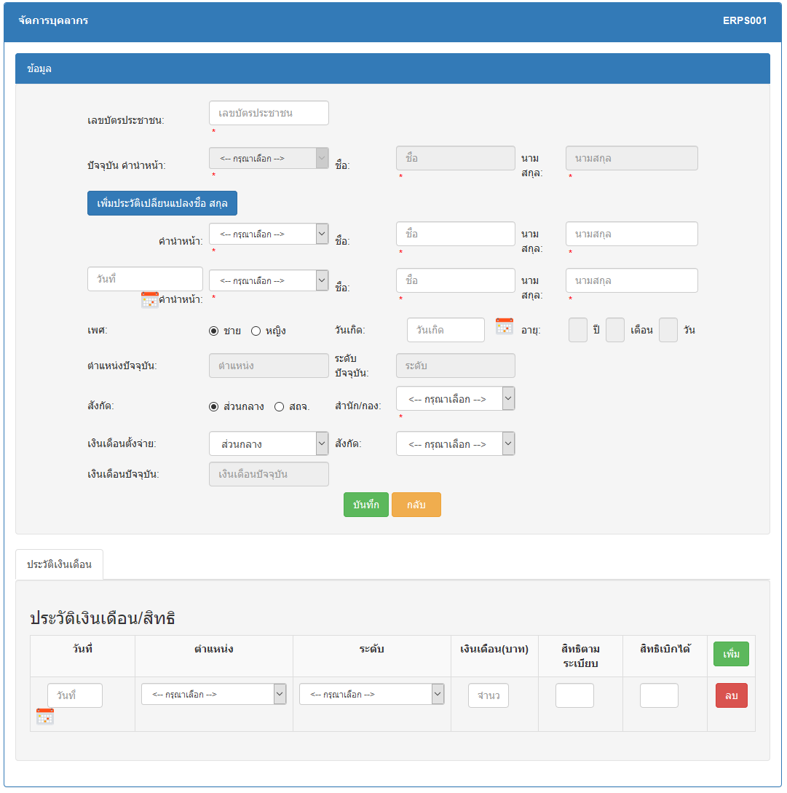
รายละเอียดข้อมูล
ลำดับที่ | ชื่อข้อมูล | ประเภทข้อมูล | Require Field
1 | เลขบัตรประจำตัวประชาชน | TEXT(13)
2 | ชื่อปัจจุบัน | TEXT(255)
3 | คำนำหน้า | TEXT(100)
4 | ชื่อ | TEXT(255)
5 | นามสกุล | TEXT(255)
6 | วันที่ | DATE
7 | เพศ | TEXT(100)
8 | วันเกิด | DATE
9 | ปี | TEXT(255)
10 | เดือน | TEXT(255)
11 | วัน | TEXT(255)
12 | ตำแหน่งปัจจุบัน | TEXT(255)
13 | ระดับปัจจุบัน | TEXT(255)
14 | สังกัด | TEXT(255)
15 | สำนัก/กอง | TEXT(255)

หน้าจอแก้ไขทะเบียนรับ
รหัสหน้าจอ | ERPS001 | ประเภทหน้าจอ | แก้ไขข้อมูล
ชื่อหน้าจอ | ทะเบียนรับ
รายละเอียด
เงื่อนไขการทำงาน | ต้องมีข้อมูลหนังสือในระบบ
คุณสมบัติการทำงาน | แก้ไขและบันทึกข้อมูลหนังสือทะเบียนรับในระบบ
ผลลัพธ์ที่ได้ | ข้อมูลรายการทะเบียนรับที่อยู่ในระบบได้รับการแก้ไขและบันทึกลงในฐานข้อมูล
อ้างอิง TOR ตามข้อ | ๑.๑. สามารถบันทึก/ลบ/แก้ไข การส่งหนังสือที่รับเข้ามาในศาล เช่น หน่วยงานของรัฐหรือบุคคลที่ขอเอกสารที่เกี่ยวข้องในคำร้อง เป็นต้น ไปยังกลุ่มงานอื่นที่เกี่ยวข้องได้
Screen Design
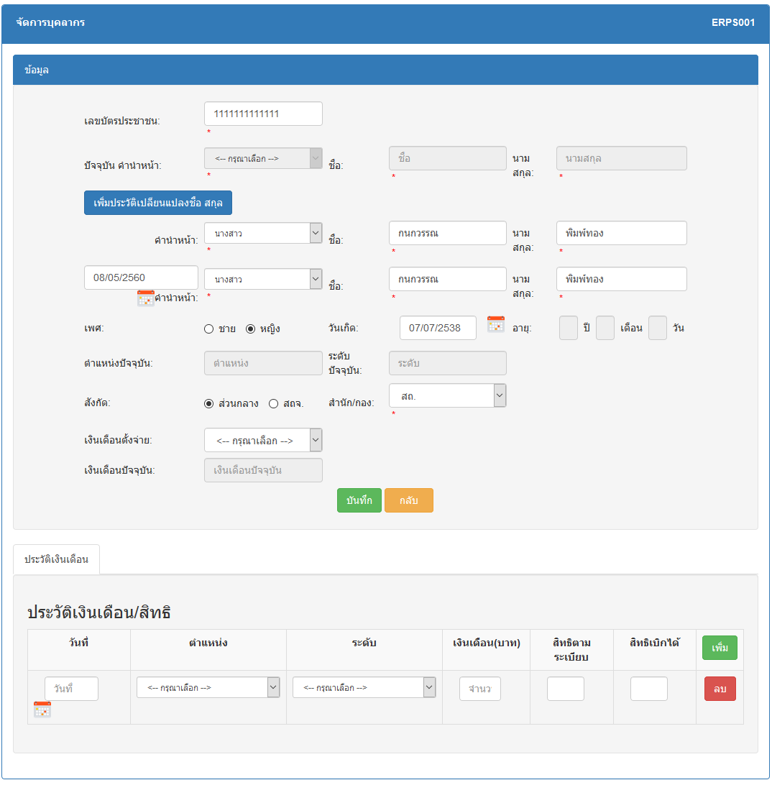

รายละเอียดข้อมูล
ลำดับที่ | ชื่อข้อมูล | ประเภทข้อมูล | Require Field
1 | เลขบัตรประจำตัวประชาชน | TEXT(13)
2 | ชื่อปัจจุบัน | TEXT(255)
3 | คำนำหน้า | TEXT(100)
4 | ชื่อ | TEXT(255)
5 | นามสกุล | TEXT(255)
6 | วันที่ | DATE
7 | เพศ | TEXT(100)
8 | วันเกิด | DATE
9 | ปี | TEXT(255)
10 | เดือน | TEXT(255)
11 | วัน | TEXT(255)
12 | ตำแหน่งปัจจุบัน | TEXT(255)
13 | ระดับปัจจุบัน | TEXT(255)
14 | สังกัด | TEXT(255)
15 | สำนัก/กอง | TEXT(255)

หน้าจอค้นหาทะเบียนรับ
รหัสหน้าจอ | ERPS001 | ประเภทหน้าจอ | ค้นหาข้อมูล
ชื่อหน้าจอ | ทะเบียนรับ
รายละเอียด | ใช้เพื่อค้นหาการส่งหนังสือที่รับเข้ามาในศาล เช่น หน่วยงานของรัฐหรือบุคคลที่ขอเอกสารที่เกี่ยวข้องในคำร้อง เป็นต้น ไปยังกลุ่มงานอื่นที่เกี่ยวข้องได้
เงื่อนไขการทำงาน | ต้องมีข้อมูลหนังสือในระบบ
คุณสมบัติการทำงาน | สามารถค้นหาข้อมูลหนังสือที่ส่งเข้ามาในระบบได้ โดยการระบุเงื่อนไขในการค้นหา
ผลลัพธ์ที่ได้ | ข้อมูลรายการทะเบียนรับ
อ้างอิง TOR ตามข้อ | ๑.๓. สามารถค้นหาข้อมูลการรับ/ส่ง หนังสือได้ทุกเงื่อนไขที่ต้องการ เช่น ค้นหาข้อมูล ตามวันที่รับหนังสือ, ตามเลขที่รับหนังสือ, ตามชื่อหน่วยงานของรัฐหรือบุคคล เป็นต้น
Screen Design
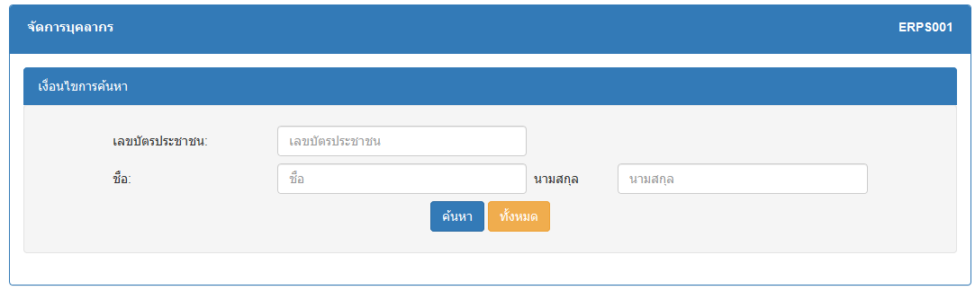
รายละเอียดข้อมูล
ลำดับที่ | ชื่อข้อมูล | ประเภทข้อมูล | Require Field
1 | เลขบัตรประชาชน | TEXT(100)
2 | ชื่อ | TEXT(100)
3 | นามสกุล | TEXT(255)

เมนูทะเบียนรับ
หน้าจอบันทึกอัตราสิทธิการเบิก
รหัสหน้าจอ | ERPS002 | ประเภทหน้าจอ | บันทึกข้อมูล
ชื่อหน้าจอ | จัดการบุคลากร
รายละเอียด
เงื่อนไขการทำงาน
คุณสมบัติการทำงาน
ผลลัพธ์ที่ได้
อ้างอิง TOR ตามข้อ
Screen Design
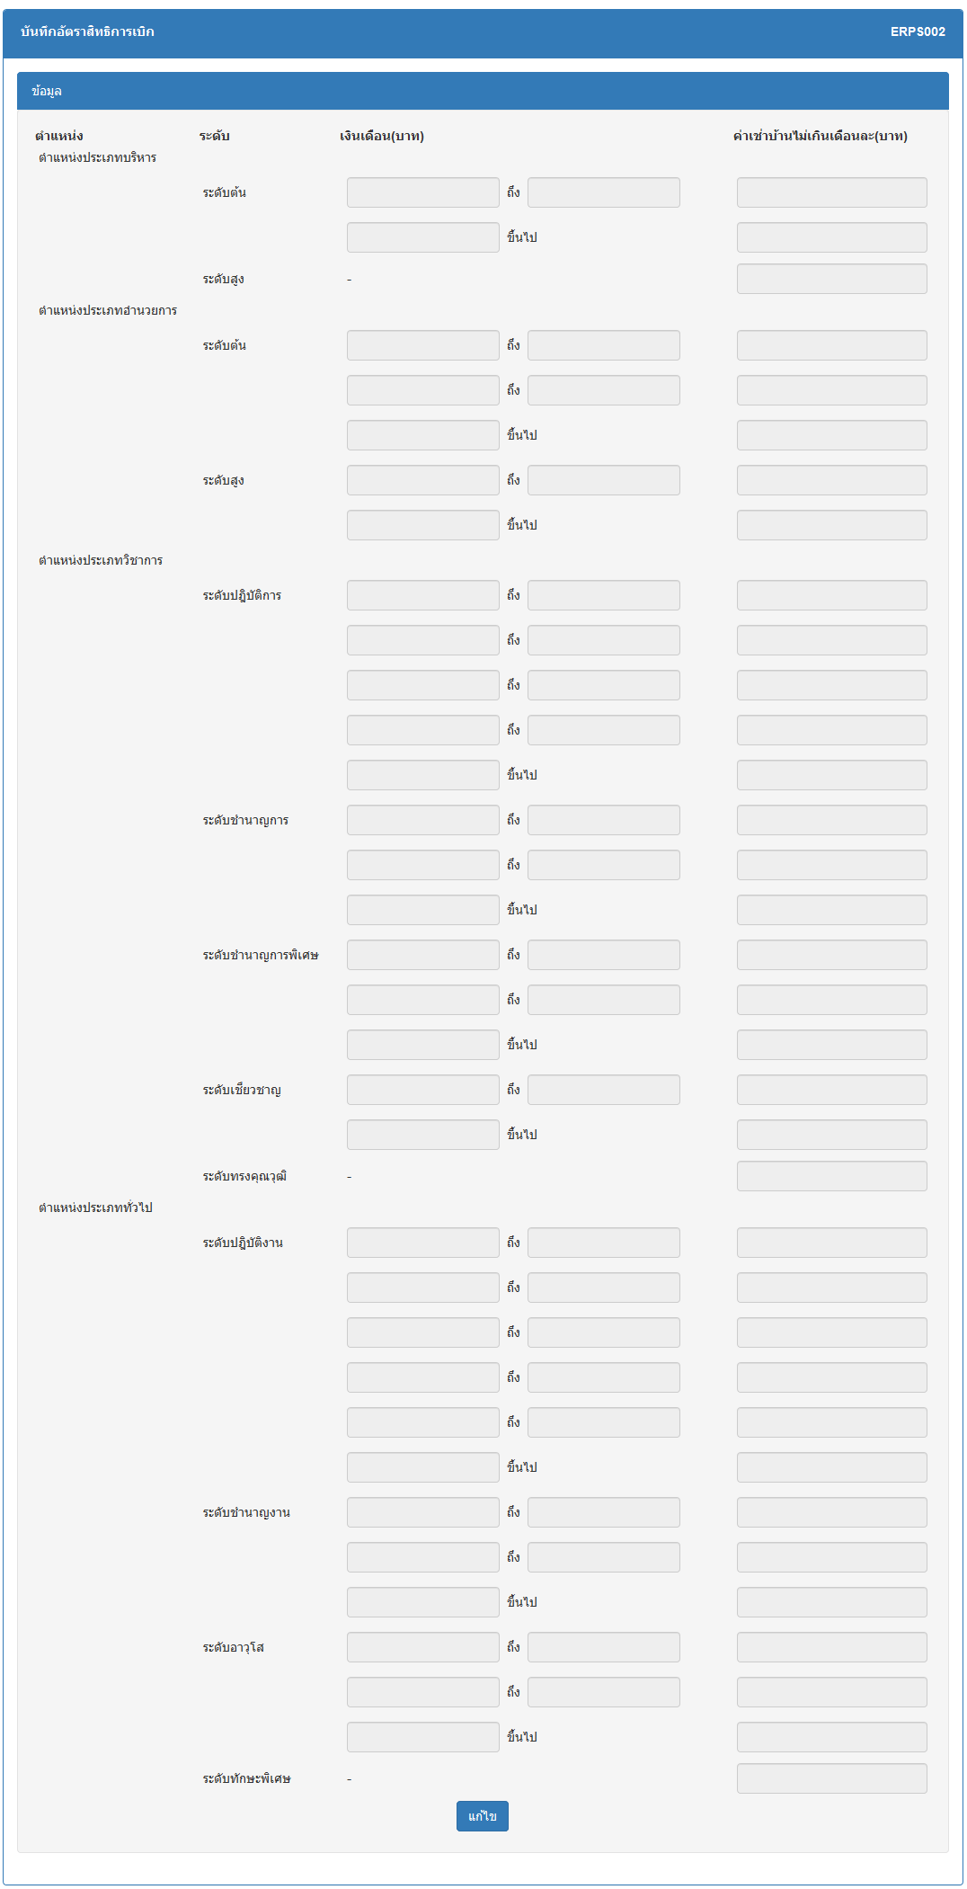
รายละเอียดข้อมูล
ลำดับที่ | ชื่อข้อมูล | ประเภทข้อมูล | Require Field
1 |  | TEXT(13)
2 |  | TEXT(255)
3 |  | TEXT(100)
4 |  | TEXT(255)
5 |  | TEXT(255)
6 |  | DATE
7 |  | TEXT(100)
8 |  | DATE
9 |  | TEXT(255)
10 |  | TEXT(255)
11 |  | TEXT(255)
12 |  | TEXT(255)
13 |  | TEXT(255)
14 |  | TEXT(255)
15 |  | TEXT(255)

หน้าจอแก้ไขทะเบียนรับ
รหัสหน้าจอ | ERPS002 | ประเภทหน้าจอ | แก้ไขข้อมูล
ชื่อหน้าจอ | ทะเบียนรับ
รายละเอียด
เงื่อนไขการทำงาน | ต้องมีข้อมูลหนังสือในระบบ
คุณสมบัติการทำงาน | แก้ไขและบันทึกข้อมูลหนังสือทะเบียนรับในระบบ
ผลลัพธ์ที่ได้ | ข้อมูลรายการทะเบียนรับที่อยู่ในระบบได้รับการแก้ไขและบันทึกลงในฐานข้อมูล
อ้างอิง TOR ตามข้อ | ๑.๑. สามารถบันทึก/ลบ/แก้ไข การส่งหนังสือที่รับเข้ามาในศาล เช่น หน่วยงานของรัฐหรือบุคคลที่ขอเอกสารที่เกี่ยวข้องในคำร้อง เป็นต้น ไปยังกลุ่มงานอื่นที่เกี่ยวข้องได้
Screen Design
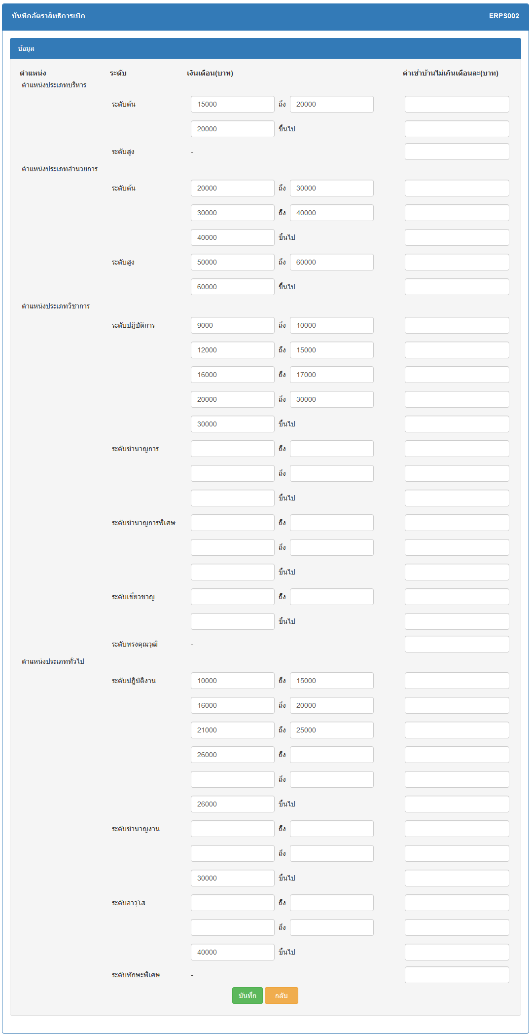

รายละเอียดข้อมูล
ลำดับที่ | ชื่อข้อมูล | ประเภทข้อมูล | Require Field
1
2
3
4
5
6
7
8
9
10
11
12
13
14
15

หน้าจอบันทึกทะเบียนคุมงบประมาณ

รหัสหน้าจอ | ERPS003 | ประเภทหน้าจอ | บันทึกข้อมูล
ชื่อหน้าจอ | บันทึกทะเบียนคุมงบประมาณ
รายละเอียด
เงื่อนไขการทำงาน
คุณสมบัติการทำงาน
ผลลัพธ์ที่ได้
อ้างอิง TOR ตามข้อ
Screen Design
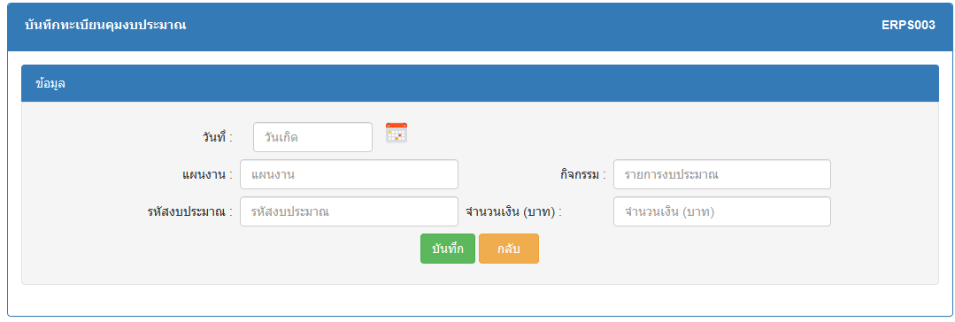

รายละเอียดข้อมูล
ลำดับที่ | ชื่อข้อมูล | ประเภทข้อมูล | Require Field
1 | วันที่ | DATE
2 | แผนงาน | TEXT(255)
3 | กิจกรรม | TEXT(100)
4 | รหัสงบประมาณ | TEXT(255)
5 | จำนวนเงิน (บาท) | TEXT(255)

หน้าจอแก้ไขหน้าจอบันทึกทะเบียนคุมงบประมาณ

รหัสหน้าจอ | ERPS003 | ประเภทหน้าจอ | แก้ไขข้อมูล
ชื่อหน้าจอ | บันทึกทะเบียนคุมงบประมาณ
รายละเอียด
เงื่อนไขการทำงาน
คุณสมบัติการทำงาน
ผลลัพธ์ที่ได้
อ้างอิง TOR ตามข้อ
Screen Design
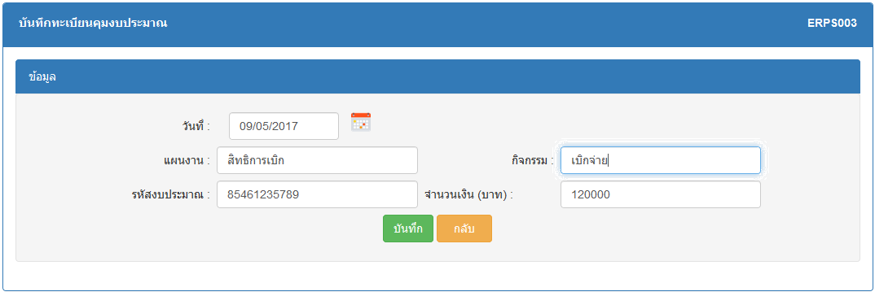

รายละเอียดข้อมูล
ลำดับที่ | ชื่อข้อมูล | ประเภทข้อมูล | Require Field
1 | วันที่ | DATE
2 | แผนงาน | TEXT(255)
3 | กิจกรรม | TEXT(100)
4 | รหัสงบประมาณ | TEXT(255)
5 | จำนวนเงิน (บาท) | TEXT(255)

หน้าจอค้นหาบันทึกทะเบียนคุมงบประมาณ
รหัสหน้าจอ | ERPS003 | ประเภทหน้าจอ | ค้นหาข้อมูล
ชื่อหน้าจอ
รายละเอียด
เงื่อนไขการทำงาน
คุณสมบัติการทำงาน
ผลลัพธ์ที่ได้
อ้างอิง TOR ตามข้อ
Screen Design
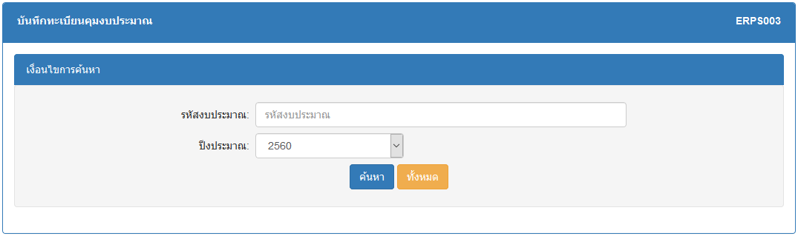
รายละเอียดข้อมูล
ลำดับที่ | ชื่อข้อมูล | ประเภทข้อมูล | Require Field
1 | รหัสงบประมาณ | TEXT(100)
2 | ปีงบประมาณ | TEXT(100)

หน้าจอบันทึกเลขอนุมัติและสัญญา

รหัสหน้าจอ | ERPS003 | ประเภทหน้าจอ | บันทึกข้อมูล
ชื่อหน้าจอ
รายละเอียด
เงื่อนไขการทำงาน
คุณสมบัติการทำงาน
ผลลัพธ์ที่ได้
อ้างอิง TOR ตามข้อ
Screen Design
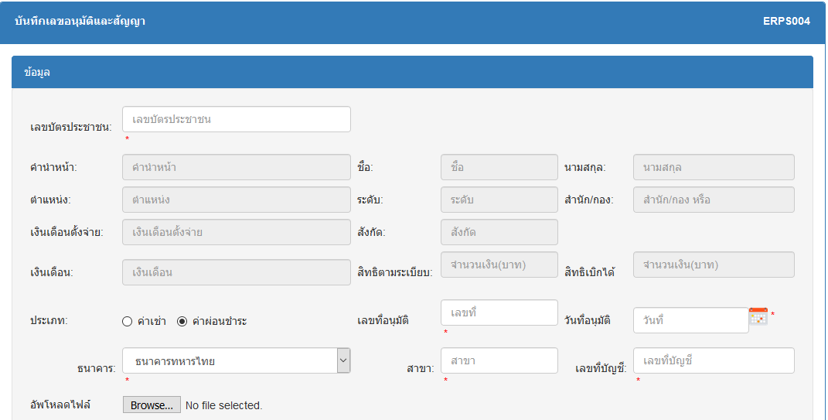
ค่าเช่า
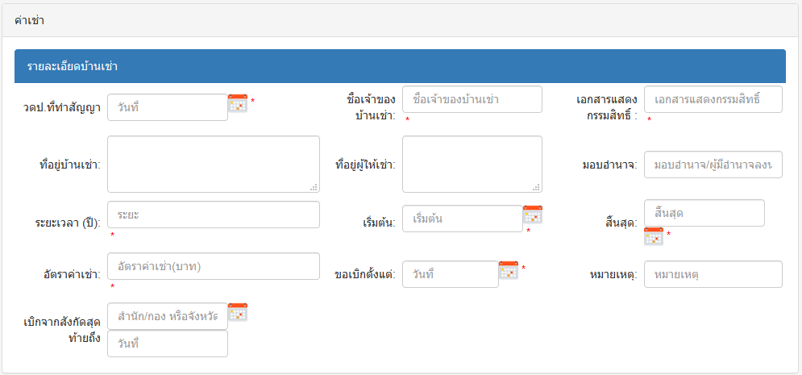
ค่าผ่อนชำระ
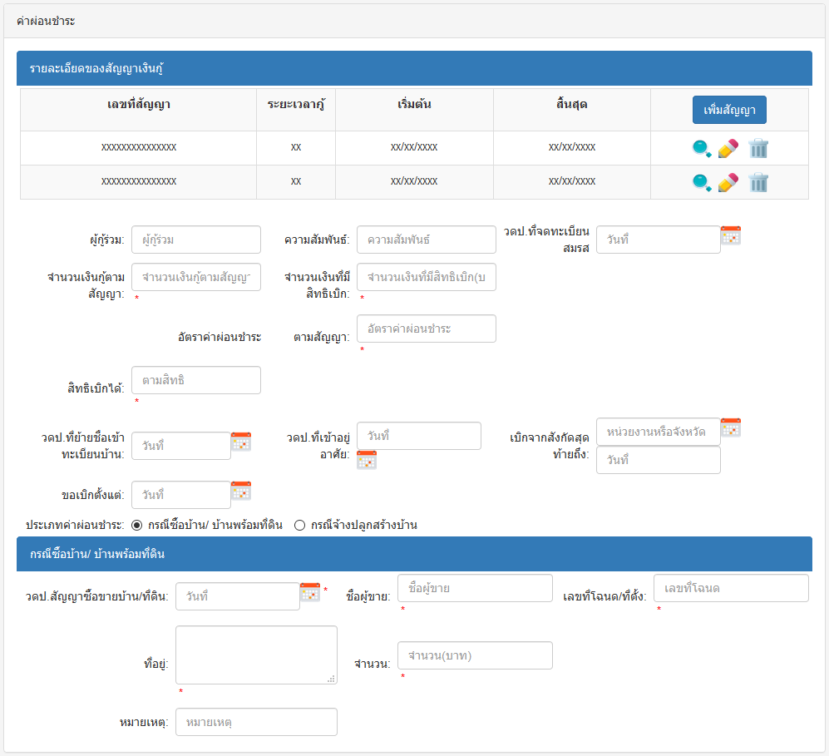

รายละเอียดข้อมูล
ลำดับที่ | ชื่อข้อมูล | ประเภทข้อมูล | Require Field
1 | เลขบัตรประชาชน | TEXT(255)
2 | คำนำหน้า | TEXT(255)
3 | ชื่อ | TEXT(100)
4 | นามสกุล | TEXT(255)
5 | ตำแหน่ง | TEXT(255)
6 | ระดับ | TEXT(255)
7 | สำนัก/กอง | TEXT(255)
8 | เงินเดือนตั้งจ่าย | TEXT(255)
9 | สังกัด | TEXT(255)
10 | เงินเดือน | TEXT(255)
11 | สิทธิตามระเบียบ | TEXT(255)
12 | สิทธิเบิกได้ | TEXT(255)
13 | ประเภท | TEXT(255)
14 | เลขที่อนุมัติ | TEXT(255)
15 | วันที่อนุมัติ | DATE
16 | ธนาคาร | TEXT(255)
17 | สาขา | TEXT(255)
18 | เลขที่บัญชี | TEXT(255)
19 | อัพโหลดไฟล์ | File
ค่าผ่อนชำระ
20 | ผู้กู้ร่วม | TEXT(255)
21 | ความสัมพันธ์ | TEXT(255)
22 | วดป.ที่จดทะเบียนสมรส | DATE
23 | จำนวนเงินกู้ตามสัญญา | TEXT(255)
24 | จำนวนเงินที่มีสิทธิเบิก | TEXT(255)
25 | อัตราค่าผ่อนชำระตามสัญญา | TEXT(255)
26 | สิทธิเบิกได้ | TEXT(255)
27 | วดป.ที่ย้ายชื่อเข้าทะเบียนบ้าน | DATE
28 | วดป.ที่เข้าอยู่อาศัย | DATE
29 | เบิกจากสังกัดสุดท้ายถึง | TEXT(255)
30 | ขอเบิกตั้งแต่ | TEXT(255)
31 | ประเภทค่าผ่อนชำระ | TEXT(255)
32 | วดป.สัญญาซื้อขายบ้าน/ที่ดิน | DATE
33 | ชื่อผู้ขาย | TEXT(255)
34 | เลขที่โฉนด/ที่ตั้ง | TEXT(255)
35 | ที่อยู่ | TEXT(255)
36 | จำนวน | TEXT(255)
37 | หมายเหตุ | TEXT(255)
ค่าเช่า
38 | วดป.ที่ทำสัญญา | DATE
39 | ชื่อเจ้าของบ้านเช่า | TEXT(255)
40 | เอกสารแสดงกรรมสิทธิ์ | TEXT(255)
41 | ที่อยู่บ้านเช่า | TEXT(255)
42 | ที่อยู่ผู้ให้เช่า | TEXT(255)
43 | มอบอำนาจ | TEXT(255)
44 | ระยะเวลา (ปี) | TEXT(255)
45 | เริ่มต้น | DATE
46 | สิ้นสุด | DATE
47 | อัตราค่าเช่า | TEXT(255)
48 | ขอเบิกตั้งแต่ | TEXT(255)
49 | หมายเหตุ | TEXT(255)
50 | เบิกจากสังกัดสุดท้ายถึง | DATE

หน้าจอแก้ไขหน้าจอบันทึกเลขอนุมัติและสัญญา

รหัสหน้าจอ | ERPS003 | ประเภทหน้าจอ | แก้ไขข้อมูล
ชื่อหน้าจอ | บันทึกเลขอนุมัติและสัญญา
รายละเอียด
เงื่อนไขการทำงาน
คุณสมบัติการทำงาน
ผลลัพธ์ที่ได้
อ้างอิง TOR ตามข้อ
Screen Design
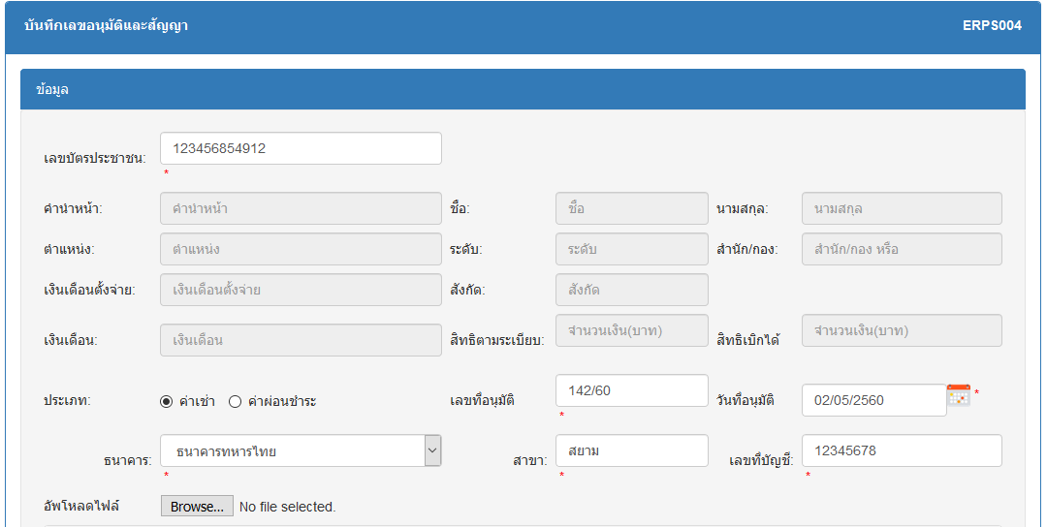
ค่าเช่า
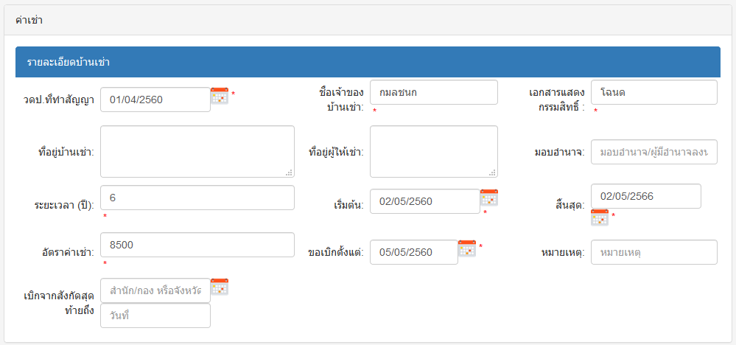
ค่าผ่อนชำระ
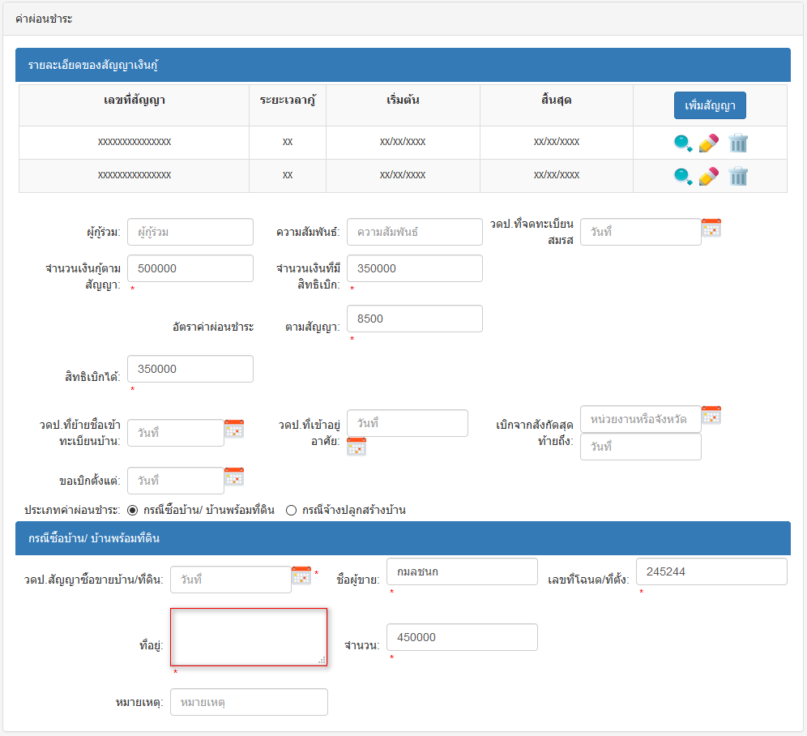

รายละเอียดข้อมูล

ลำดับที่ | ชื่อข้อมูล | ประเภทข้อมูล | Require Field
1 | เลขบัตรประชาชน | TEXT(255)
2 | คำนำหน้า | TEXT(255)
3 | ชื่อ | TEXT(100)
4 | นามสกุล | TEXT(255)
5 | ตำแหน่ง | TEXT(255)
6 | ระดับ | TEXT(255)
7 | สำนัก/กอง | TEXT(255)
8 | เงินเดือนตั้งจ่าย | TEXT(255)
9 | สังกัด | TEXT(255)
10 | เงินเดือน | TEXT(255)
11 | สิทธิตามระเบียบ | TEXT(255)
12 | สิทธิเบิกได้ | TEXT(255)
13 | ประเภท | TEXT(255)
14 | เลขที่อนุมัติ | TEXT(255)
15 | วันที่อนุมัติ | DATE
16 | ธนาคาร | TEXT(255)
17 | สาขา | TEXT(255)
18 | เลขที่บัญชี | TEXT(255)
19 | อัพโหลดไฟล์ | FILE
ค่าผ่อนชำระ
20 | ผู้กู้ร่วม | TEXT(255)
21 | ความสัมพันธ์ | TEXT(255)
22 | วดป.ที่จดทะเบียนสมรส | DATE
23 | จำนวนเงินกู้ตามสัญญา | TEXT(255)
24 | จำนวนเงินที่มีสิทธิเบิก | TEXT(255)
25 | อัตราค่าผ่อนชำระตามสัญญา | TEXT(255)
26 | สิทธิเบิกได้ | TEXT(255)
27 | วดป.ที่ย้ายชื่อเข้าทะเบียนบ้าน | DATE
28 | วดป.ที่เข้าอยู่อาศัย | DATE
29 | เบิกจากสังกัดสุดท้ายถึง | TEXT(255)
30 | ขอเบิกตั้งแต่ | TEXT(255)
31 | ประเภทค่าผ่อนชำระ | TEXT(255)
32 | วดป.สัญญาซื้อขายบ้าน/ที่ดิน | DATE
33 | ชื่อผู้ขาย | TEXT(255)
34 | เลขที่โฉนด/ที่ตั้ง | TEXT(255)
35 | ที่อยู่ | TEXT(255)
36 | จำนวน | TEXT(255)
37 | หมายเหตุ | TEXT(255)
ค่าเช่า
38 | วดป.ที่ทำสัญญา | DATE
39 | ชื่อเจ้าของบ้านเช่า | TEXT(255)
40 | เอกสารแสดงกรรมสิทธิ์ | TEXT(255)
41 | ที่อยู่บ้านเช่า | TEXT(255)
42 | ที่อยู่ผู้ให้เช่า | TEXT(255)
43 | มอบอำนาจ | TEXT(255)
44 | ระยะเวลา (ปี) | TEXT(255)
45 | เริ่มต้น | DATE
46 | สิ้นสุด | DATE
47 | อัตราค่าเช่า | TEXT(255)
48 | ขอเบิกตั้งแต่ | TEXT(255)
49 | หมายเหตุ | TEXT(255)
50 | เบิกจากสังกัดสุดท้ายถึง | DATE

หน้าจอค้นหาบันทึกเลขอนุมัติและสัญญา
รหัสหน้าจอ | ERPS004 | ประเภทหน้าจอ | ค้นหาข้อมูล
ชื่อหน้าจอ
รายละเอียด
เงื่อนไขการทำงาน
คุณสมบัติการทำงาน
ผลลัพธ์ที่ได้
อ้างอิง TOR ตามข้อ
Screen Design
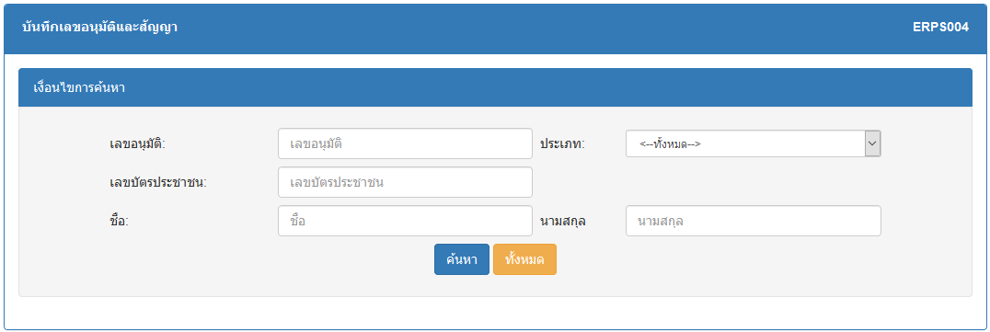
รายละเอียดข้อมูล
ลำดับที่ | ชื่อข้อมูล | ประเภทข้อมูล | Require Field
1 | เลขอนุมัติ | TEXT(100)
2 | ประเภท
3 | เลขบัตรประชาชน | TEXT(100)
4 | ชื่อ | TEXT(100)
5 | นามสกุล | TEXT(100)

เมนูทะเบียนรับ
หน้าจอบันทึกรายละเอียดการเบิกจ่ายประจำเดือน
รหัสหน้าจอ | ERPS005 | ประเภทหน้าจอ | บันทึกข้อมูล
ชื่อหน้าจอ | หน้าจอบันทึกรายละเอียดการเบิกจ่ายประจำเดือน
รายละเอียด
เงื่อนไขการทำงาน
คุณสมบัติการทำงาน
ผลลัพธ์ที่ได้
อ้างอิง TOR ตามข้อ
Screen Design
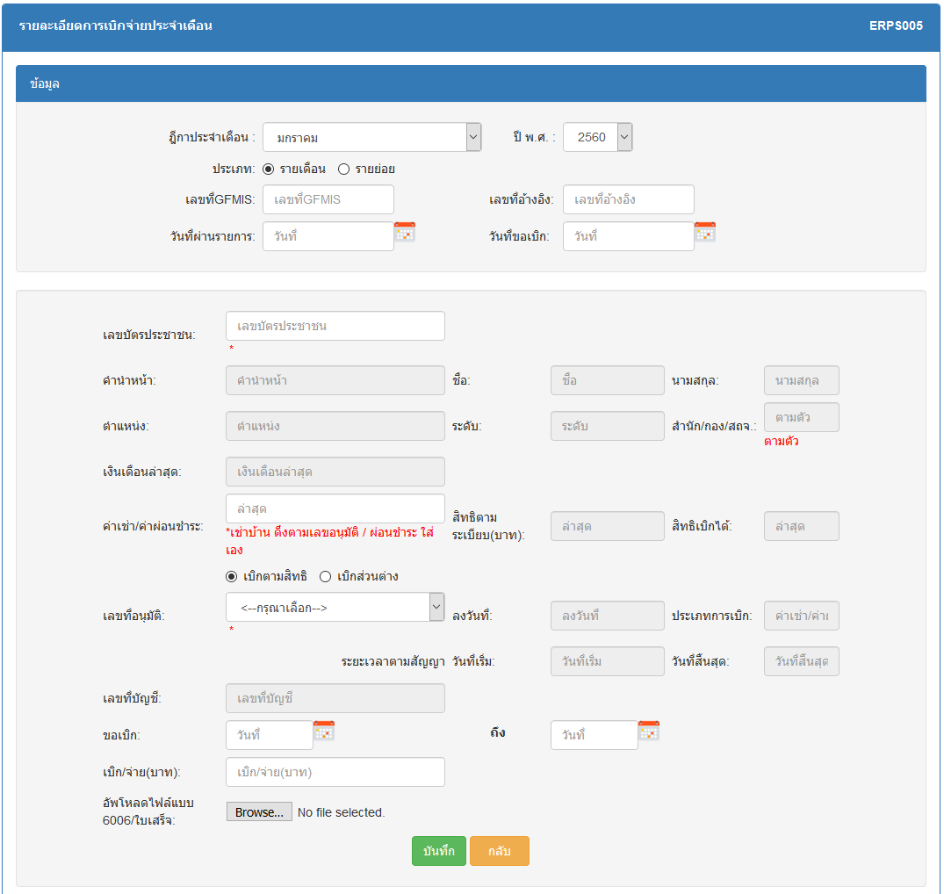
รายละเอียดข้อมูล
ลำดับที่ | ชื่อข้อมูล | ประเภทข้อมูล | Require Field
1 | ฎีกาประจำเดือน | TEXT(13)
2 | ปี พ.ศ. | TEXT(255)
3 | เลข GFMS | TEXT(100)
4 | เลขที่อ้างอิง | TEXT(255)
5 | วันที่ผ่านรายการ | TEXT(255)
6 | วันที่ขอเบิก | DATE
7 | เลขบัตรประชาชน | TEXT(100)
8 | ค่าเช่า/ค่าผ่อนชำระ | DATE
9 | ขอเบิก | TEXT(255)
10 | ถึง | TEXT(255)
11 | เบิก/จ่าย (บาท) | TEXT(255)
12 | อัพโหลดไฟล์แบบ 6006/ใบเสร็จ | FILE

หน้าจอแก้ไขหน้าจอบันทึกรายละเอียดการเบิกจ่ายประจำเดือน
รหัสหน้าจอ | ERPS005 | ประเภทหน้าจอ | แก้ไขข้อมูล
ชื่อหน้าจอ | หน้าจอบันทึกรายละเอียดการเบิกจ่ายประจำเดือน
รายละเอียด
เงื่อนไขการทำงาน
คุณสมบัติการทำงาน
ผลลัพธ์ที่ได้
อ้างอิง TOR ตามข้อ
Screen Design
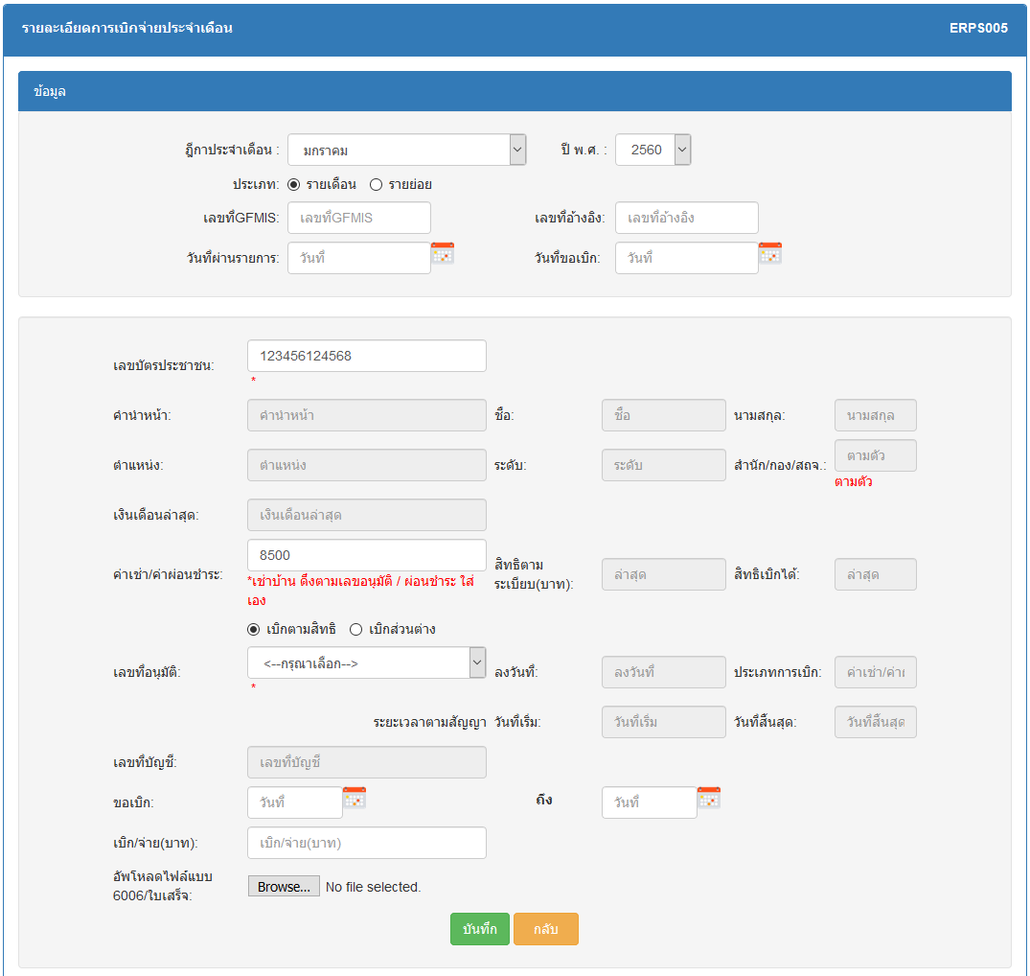

รายละเอียดข้อมูล
ลำดับที่ | ชื่อข้อมูล | ประเภทข้อมูล | Require Field
1 | ฎีกาประจำเดือน | TEXT(13)
2 | ปี พ.ศ. | TEXT(255)
3 | เลข GFMS | TEXT(100)
4 | เลขที่อ้างอิง | TEXT(255)
5 | วันที่ผ่านรายการ | TEXT(255)
6 | วันที่ขอเบิก | DATE
7 | เลขบัตรประชาชน | TEXT(100)
8 | ค่าเช่า/ค่าผ่อนชำระ | DATE
9 | ขอเบิก | TEXT(255)
10 | ถึง | TEXT(255)
11 | เบิก/จ่าย (บาท) | TEXT(255)
12 | อัพโหลดไฟล์แบบ 6006/ใบเสร็จ | FILE

หน้าจอแก้ไขหน้าจอบันทึกรายละเอียดการเบิกจ่ายประจำเดือน
รหัสหน้าจอ | ERPS005 | ประเภทหน้าจอ | ค้นหาข้อมูล
ชื่อหน้าจอ | หน้าจอบันทึกรายละเอียดการเบิกจ่ายประจำเดือน
รายละเอียด
เงื่อนไขการทำงาน
คุณสมบัติการทำงาน
ผลลัพธ์ที่ได้
อ้างอิง TOR ตามข้อ
Screen Design
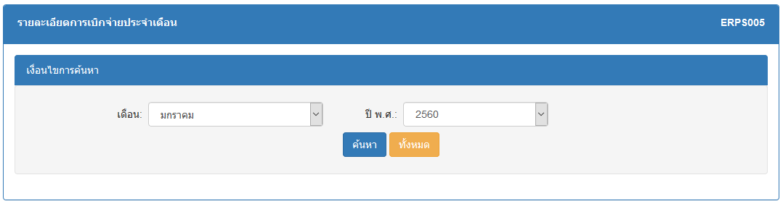
รายละเอียดข้อมูล
ลำดับที่ | ชื่อข้อมูล | ประเภทข้อมูล | Require Field
1 | เลขบัตรประชาชน | TEXT(100)
2 | ชื่อ | TEXT(100)
3 | นามสกุล | TEXT(255)

ผลการออกแบบฐานข้อมูล (Database Design)

User Interface / User Experience Design

Security Design

งานทั้งหมดสามารถแบ่งได้เป็น {จำนวนระบบ} ระบบ ตามตารางด้านล่าง

ลำดับ  No. | รหัสระบบ  Module Code | ชื่อระบบ  Module Name | คำอธิบาย  Module Description | อ้างอิง  Reference
1 | UMS | ระบบงานสำหรับผู้ดูแลระบบ | เป็นระบบงานที่ผู้ดูแลระบบสามารถจัดการข้อมูลผู้ใช้งาน และสิทธิ์การใช้งานในระบบได้ | {TOR 2.2.1}

รายชื่อผู้ประสานงานและกำหนดความต้องการของระบบ

ในการเก็บข้อมูลเพื่อทำการวิเคราะห์ระบบนั้น ได้ทำการเก็บข้อมูลระบบเดิมและความต้องการจากผู้ใช้งาน ในแต่ละฝ่ายงานซึ่งจะมีดังนี้

รหัสระบบ  Module Code | ผู้ให้ข้อมูล  Owner | ตำแหน่ง/หน่วยงาน  Position | หน่วยงาน  Department | เบอร์ติดต่อ  Tel.
UMS |  | เจ้าหน้าที่ชำนาญการ | ศูนย์สารสนเทศฯ

ความต้องการของระบบ (System Requirement)

รหัสระบบ  Module Code | UMS | ชื่อระบบ  Module Name | ระบบงานสำหรับผู้ดูแลระบบ  Ref: TOR 2.2.1
Requirement  Code | รายละเอียด  Description |  |  | อ้างอิง  Reference
REQ-UMS-01 | สามารถจัดการผู้ใช้งานในระบบได้ โดยผู้ดูแลระบบสามารถเพิ่ม ลบ แก้ไข ข้อมูลผู้ใช้งานระบบ  หมายเหตุ:  xxxxxxxxxxxxxxxxxxxxxxxxxxxxxxxxxxxxxxxxxxxxxxxxxxxxxxxxxxxxxxxxxxxxxxxxxxxxxxxxxxxxxxxxxxxxxxxxxxxxxxxxxxxx |  |  | TOR 2.2.1 ข้อ 1
REQ-UMS-02 | สามารถจัดเก็บรายละเอียดผู้ใช้งานระบบ เช่น ชื่อ-นามสกุล ตำแหน่ง กลุ่มงาน/ส่วน สำนัก/กอง ที่ผู้ใช้งานสังกัด รหัสผู้ใช้งาน (Username) รหัสผ่าน (Password) |  |  | TOR 2.2.1 ข้อ 2
REQ-UMS-03 | สามารถเรียกดูรายละเอียดผู้ใช้งานระบบตามเงื่อนไขต่างๆ เช่น ชื่อ-นามสกุล หน่วยงานที่สังกัด |  |  | TOR 2.2.1 ข้อ 3
REQ-UMS-04 | สามารถกำหนดสิทธิ์ในการเข้าถึงข้อมูลในระบบงาน |  |  | TOR 2.2.1 ข้อ 4

